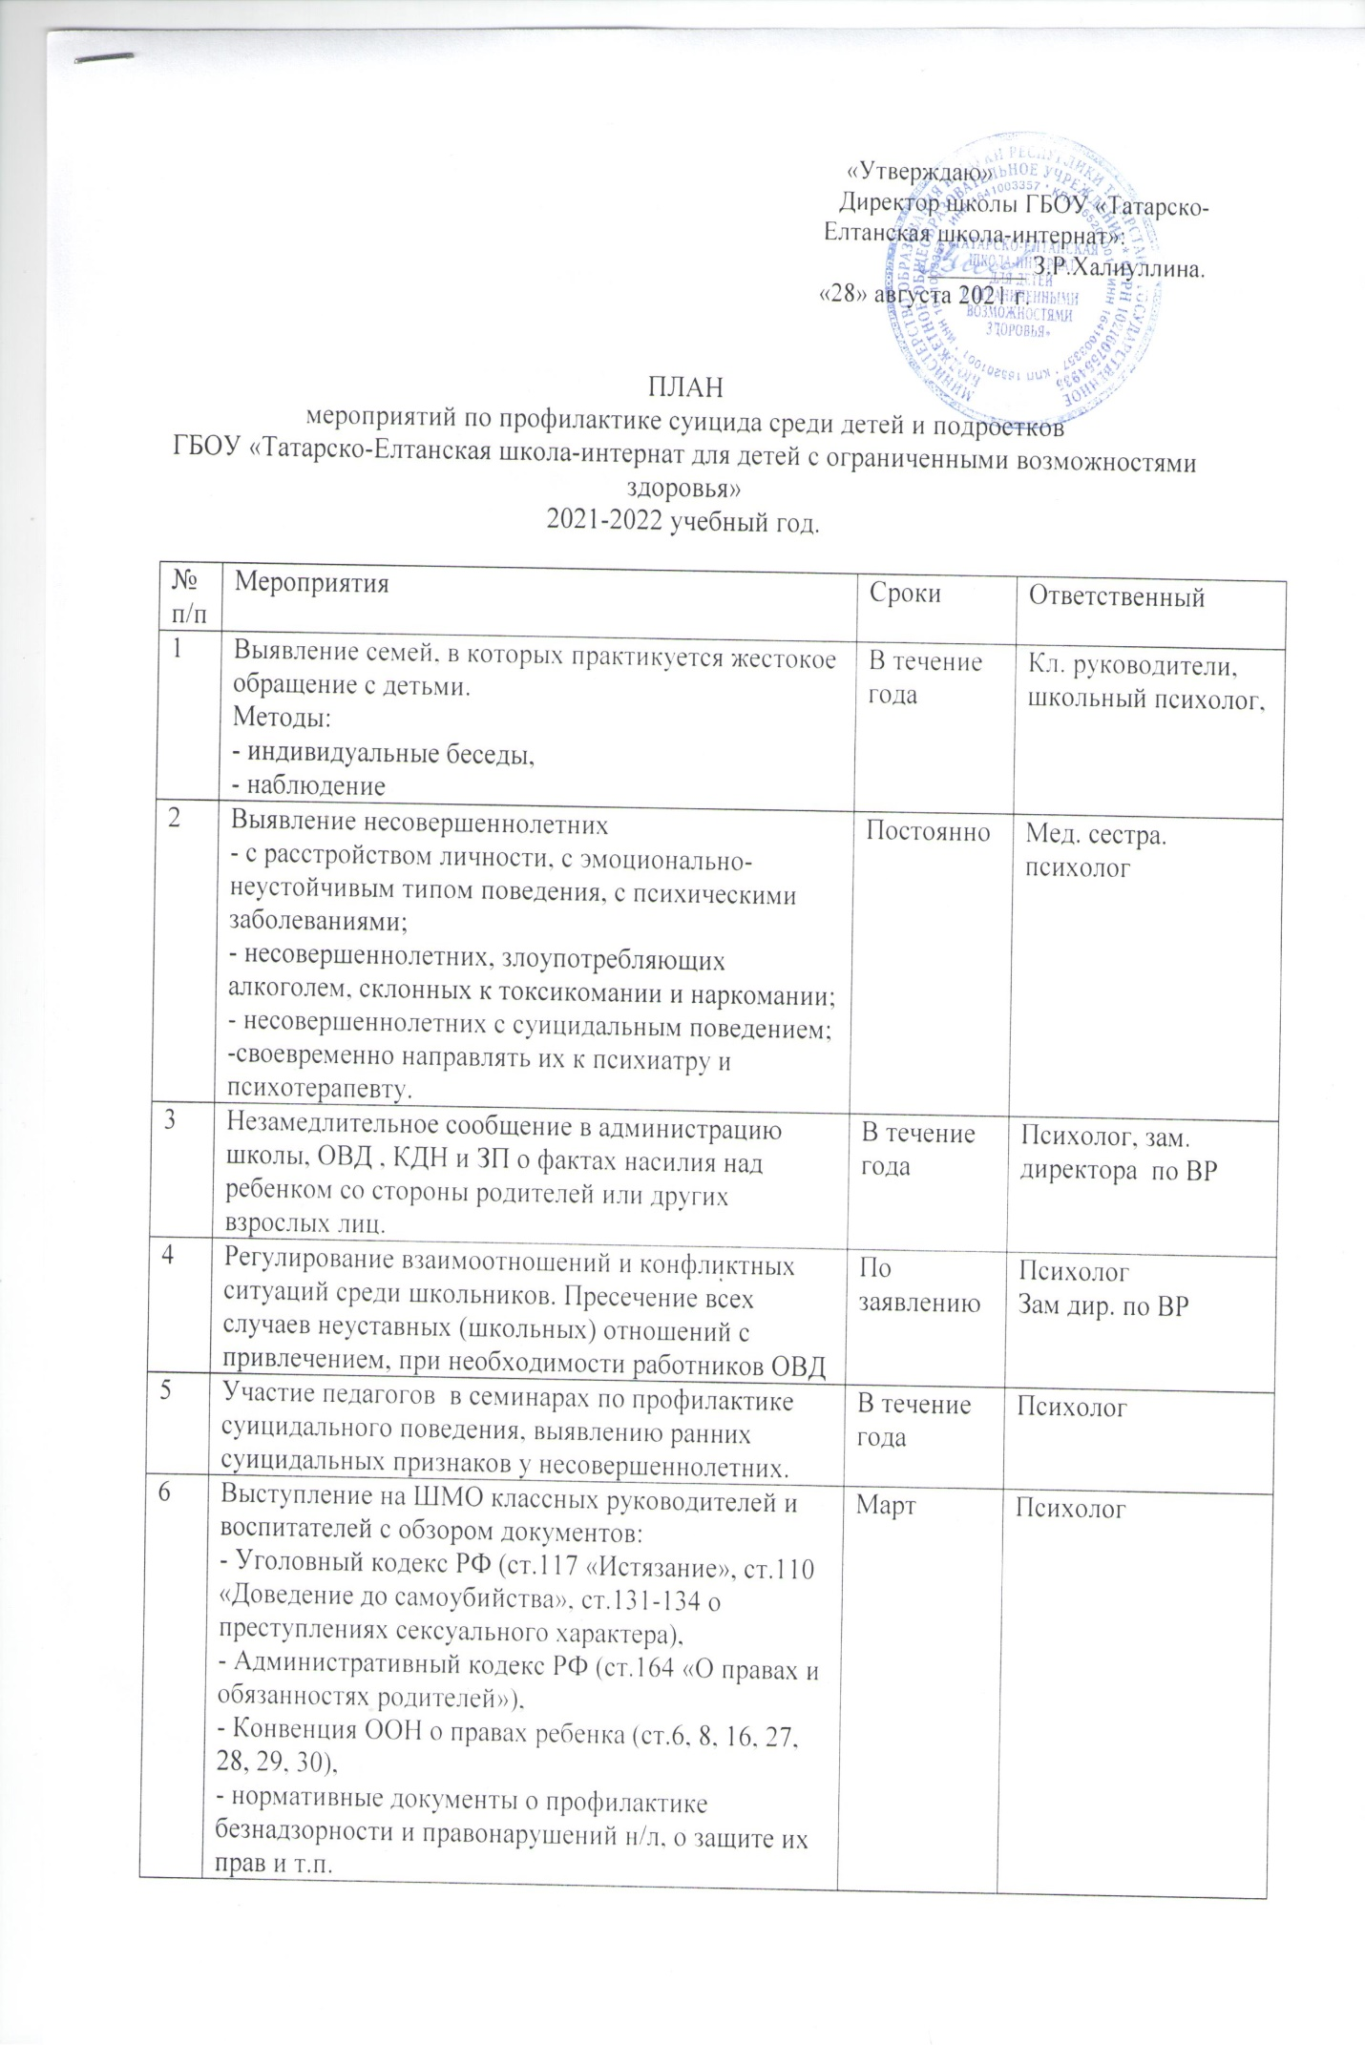

7 | Проведение мониторингов и обследований  - «Занятость детей и подростков в свободное от уроков время»,  - «Подросток и вредные привычки»,  - «Уровень тревожности»,  - «Уровень агрессии»,  - «Подросток и его профессиональные интересы» и т.д | Сентябрь -  Декабрь | Классные руководители, воспитатели школьный психолог,
8 | Классные часы на тему  - «Человек свободного общества»,  - «Учимся строить отношения»,  - «Мое здоровье»,  - «Преступление и наказание» | В течение года | Воспитатели, классные руководители, психолог
9 | Конкурсы тематических рисунков:  - «Я выбираю жизнь!»  - «Вредным привычкам – НЕТ!» | Декабрь, апрель | Воспитатели
10 | Просвещение родителей, педагогического коллектива по вопросам профилактики суицидального поведения несовершеннолетних | В течение года | Мед. сестра  психолог

